Aanwijzingsbesluit verblijfsontzegging Haarlemmermeer 2017
De burgemeester van de gemeente Haarlemmermeer,
gelet op artikel 2:1D van de Algemene Plaatselijke Verordening 2017 (APV),

OVERWEGENDE

-dat in de APV de mogelijkheid is gegeven om gebieden aan te wijzen waar verblijfsontzeggingen opgelegd kunnen worden;
-dat het gezien de bijzonder status die Schiphol heeft, doordat hier jaarlijks tientallen miljoenen mensen op het terrein komen, het noodzakelijk is om extra veiligheidsmaatregelen te kunnen treffen;
-dat in het kader van openbare ordeverstoringen en veiligheidsproblemen het noodzakelijk is de mogelijkheid te hebben mensen de toegang tot het gebied te kunnen ontzeggen.
-dat hiertoe op 19 maart 2013 het “luchthaventerrein Schiphol, gelegen in de gemeente Haarlemmermeer, aangewezen door de Minister van Verkeer en Waterstaat bij besluit van 23 oktober 1996 is aangewezen;
-dat om onduidelijkheid te voorkomen er niet meer naar een aanwijzing van de minister zal worden verwezen maar naar een kaart;
-dat hiermee geen materiële wijziging in de begrenzing van het aangewezen gebied wordt gebracht.

BESLUIT

Het aanwijzingsbesluit van 19 maart 2013 in die zin te wijzigen dat “ het luchthaventerrein Schiphol, gelegen in de gemeente Haarlemmermeer, aangewezen door de Minister van Verkeer en Waterstaat bij besluit van 23 oktober 1996” wordt gewijzigd in “het gebied zoals aangegeven in onderstaande kaart, versie A/15032017”.
Dit aanwijzingsbesluit treedt in werking op de dag na de dag waarop het op de voorgeschreven wijze is bekendgemaakt.
Dit besluit kan worden aangehaald als “Aanwijzingsbesluit verblijfsontzegging Haarlemmermeer 2017”.
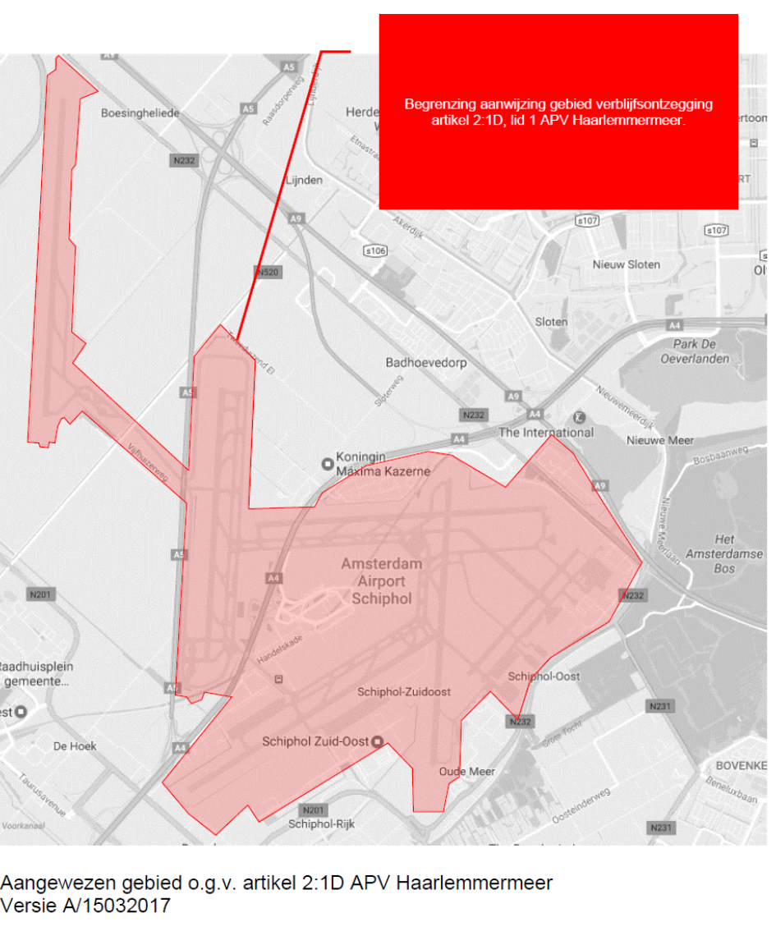

Bent u het niet eens met dit besluit?
Als u het niet eens bent met dit besluit, dan kunt u een bezwaarschrift naar de burgemeester sturen. U moet dit binnen zes weken na publicatie van dit besluit doen. Een bezwaarschrift is een brief waarin u uitlegt waarom u het niet eens bent met dit besluit. In uw bezwaarschrift moet u in ieder geval vermelden:
- uw naam en adres;
- de datum waarop u het bezwaarschrift schrijft;
- tegen welk besluit u bezwaar maakt;
- de reden waarom u bezwaar maakt;
uw handtekening. U moet het bezwaarschrift ondertekenen.
U kunt ook iemand machtigen om namens u bezwaar te maken. Uw gemachtigde moet dan met het bezwaarschift uw machtiging meesturen.

U kunt uw bezwaarschrift sturen naar het volgende adres:
Gemeente Haarlemmermeer
Cluster Inkoop en Juridische zaken
Postbus 250
2130 AG Hoofddorp

Wat is een voorlopige voorziening?
Het bezwaarschrift stelt de werking van het besluit niet uit. Als u dit wel wilt, moet u een voorlopige voorziening aanvragen bij de rechter. U vraagt de rechter dan om de werking van het besluit uit te stellen. Een voorlopige voorziening is een aparte procedure, naast een lopende bezwaarprocedure. U vraagt de voorlopige voorziening aan bij de Rechtbank Noord-Holland, Bestuursrecht, Postbus 1621, 2003 BR te Haarlem. U moet hier griffierecht voor betalen. Griffierecht is een bijdrage in de kosten van de rechtspraak.

